中学ポピー・今月の学習のポイント（１月号）
◆中１◆

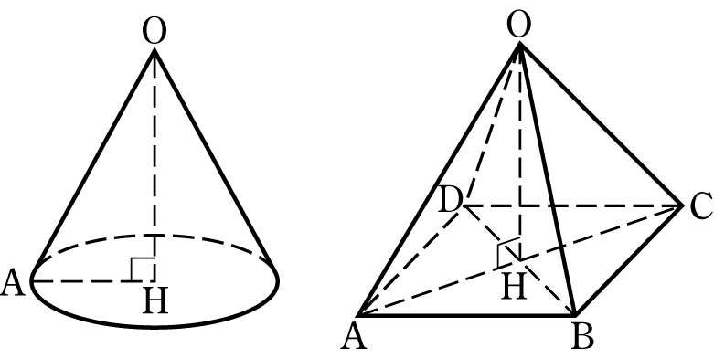
●数 学：体積・表面積の求め方をマスターしよう！
１月号は，空間図形の学習の後半。
立体の体積や表面積を求めることが中心になるよ。
角柱・円柱
角錐・円錐
の形の特徴をよくつかんで，公式を覚えていこう。
「教科書のまとめ」をよく読んで，どうしてその式で求められるかも
つかんでおくと，忘れにくいんだ。

●英 語：過去形をマスターしよう！
多くの教科書では，一般動詞の過去形を学習するころだね。
動詞のうしろに-(e)dが付く規則動詞もあれば，特別な変化をする不規則動詞もあるから，
きちんと覚えておきたいところ。10月にお届けした「おぼえるモード 英単語」の巻末に
一般動詞の過去形をまとめているから，役立ててね。
（一部の教科書ではすでに学習しています。しっかり復習しておきましょう。）



今年もポピーで
がんばろな！
◆中２◆


●数 学：「定理」をしっかりマスターしよう！
今月は，中２の図形内容の仕上げの学習。
「平行四辺形になるための条件」
「平行線と面積」
などと，いろいろな定理が出てくるから，「教科書のまとめ」を
しっかり読み，問題にあたって，マスターしていこう。
10～12月号の図形単元の内容も，あわせて復習しておくといいよ。

＜中２の図形で学習するおもな定理＞
種 類 | おもな定理
角に関するもの | 対頂角の性質，平行線の性質，平行線になる条件，三角形の内角・外角の性質
合同・三角形に関するもの | 合同な図形の性質，三角形の合同条件，二等辺三角形の性質（底角，頂角の２等分線），二等辺三角形になる条件（２つの角が等しい三角形），直角三角形の合同条件
四角形に関するもの | 平行四辺形の性質，平行四辺形になるための条件，平行線と面積

◆中３◆
●入試対策特別号で受験勉強のラストスパート！
これまでにお届けした入試対策特別号①・②や，今回お届けする入試対策特別号③を使って，
充実の復習教材で，受験勉強のラストスパートをかけよう！
○「今の力を知るテスト」（弱点発見のテスト。ここからスタートしよう！）
○「単元別総仕上げ」（短時間で総復習できる問題集。基本をしっかりおさえよう！）
○「合格への直前強化」（弱点を克服するテーマ別問題集。これで自信をつけよう！）
○「合格へのファイナル模擬テスト」（本番形式で各教科２回。これで問題形式に慣れておこう！）
○「きわめる！ 合格道」（各教科の直前暗記ポイントをおさらいしよう。）
○「入試直前まるごと総復習」（入試によく出るポイントを総復習できるよ！）
○「入試直前最終チェック」（入試で絶対おとせない事項の最終確認。仕上げはこれ！）

１月末から２月にかけて，中学校最後の定期テストが行われるね。
３年間の総復習，入試のリハーサルのつもりで取り組もう。

